《《面向对象程序设计（C++）》设计报告
实验名称：_组合、依赖关系______ 项目名称：__生态模拟系统__ 学号：_5120253189_________ 姓名：__杜祥林________ 专业班级：___计算机科学与技术2505班_______
教师评语：
评分：__________

一、实验目标
1. 掌握面向对象三大特性在本项目中的具体应用：用 Organism → Fish → bigFish / smallFish 的三层继承体现"继承"；用基类指针调用虚函数体现"多态"；用 protected 成员变量配合 public 接口体现"封装"。
2. 熟练使用 C++ 类与对象，掌握构造函数初始化列表、虚析构函数的作用，以及 new / delete 的配对使用。
3. 掌握 STL 容器 std::vector 与迭代器的用法，理解遍历过程中删除元素会导致迭代器失效，以及正确的写法。
4. 建立"内存所有权"意识：谁 new 出来的对象，谁就有责任 delete；能定位并修复内存泄漏。
5. 提升调试能力：能读懂链接错误与编译警告，并通过观察输出、打印中间变量来定位逻辑错误。

二、实验环境
操作系统：Windows 11（64 位）
开发工具：CLion（JetBrains）+ MinGW-w64（g++ 15.2.0，CMake 构建）；也可直接用命令行 g++ 编译
版本控制：使用 Git 管理代码，远程仓库托管在 GitHub（SSH 方式连接）

三、系统设计
1. 需求分析
功能需求：
（1）构建 20×10 的二维水域网格，鱼游出边界后从对面绕回（环形地图）。
（2）以"天"为单位推进模拟，鱼每一步随机游动并消耗能量。
（3）大鱼能捕食邻近（切比雪夫距离 ≤ 1）的小鱼，进食后恢复能量。
（4）生物因被吃、能量耗尽或达到寿命上限而死亡，死亡个体立即清理并释放内存。
（5）发生事件才播报事件；每天结束打印水域地图与各物种存活数量。
数据存储：采用内存存储。所有生物以基类指针 Organism* 的形式存放在 std::vector 中，由 World 统一管理生命周期，不做文件持久化。
- 类图设计
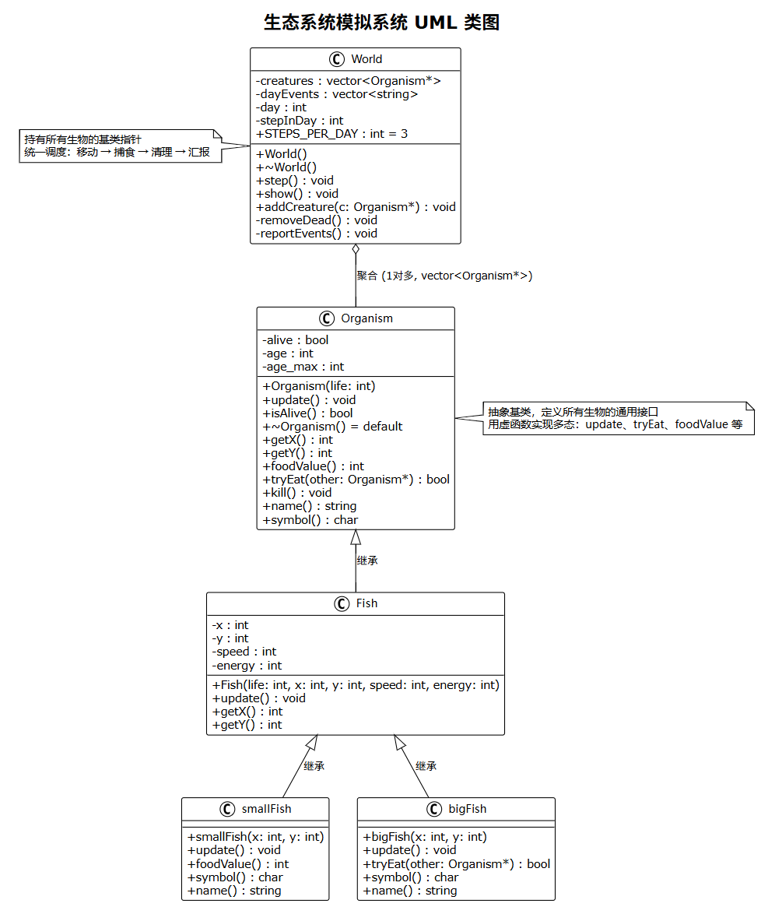
绘制要点：
· 类及其属性 / 方法：
Organism（基类）：# alive : bool、# age : int、# age_max : int；+ update()、+ isAlive()、+ ~Organism()（virtual）；以及 7 个带默认实现的虚接口 getX() / getY() / foodValue() / tryEat() / kill() / name() / symbol()
Fish（继承 Organism）：# x : int、# y : int、# speed : int、# energy : int；+ Fish(life, x, y, speed, energy)、+ update()、+ getX()、+ getY()
bigFish（继承 Fish）：+ bigFish(x, y)、+ tryEat()、+ symbol() : char、+ name() : string
smallFish（继承 Fish）：+ smallFish(x, y)、+ foodValue() : int、+ symbol() : char、+ name() : string
World：- creatures : vector<Organism*>、- dayEvents : vector<string>、- day : int、- stepInDay : int；+ step()、+ show()、+ addCreature()、- removeDead()、- reportEvents()
· 类间关系：
继承 / 泛化：Fish ▷ Organism、bigFish ▷ Fish、smallFish ▷ Fish（空心三角箭头指向父类）
组合：World ◆—— Organism*（对象由 World 创建并负责 delete，生命周期由 World 掌控）
依赖：World ⤳ Organism（step() 中通过基类指针调用 update()、tryEat() 等虚函数）
· 关键类的设计理由：
为什么用继承：大鱼和小鱼共享"游动、消耗能量、环形地图"这一整套逻辑，把它上提到 Fish 中，子类只覆写各自不同的部分（例如大鱼的 tryEat），避免重复代码。
为什么用基类指针 + 虚函数：World 只认识 Organism 这一层抽象，并不需要知道容器里装的究竟是大鱼还是小鱼；以后新增水草等生物时，只要继承并覆写接口，World 的循环一行都不用改——这正是"多态"的价值。
为什么给接口默认实现：新增的 7 个接口都提供了默认实现，子类只覆写自己关心的那几个，避免"为了一个方法被迫重写全部"。
3. 流程图设计（提交关键算法流程图或关键函数的函数流程图）
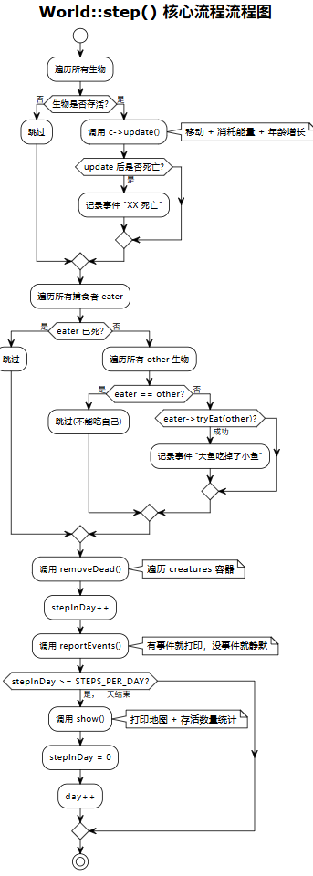绘制要点：
开始 → 大鱼自己是否存活（alive）？否 → 返回 false；
→ other 是否为空或已死亡？是 → 返回 false；
→ 食物价值 foodValue() ≤ 0 ？是 → 返回 false（这一条同时排除了"吃同类"和"吃自己"）；
→ 切比雪夫距离 max(|dx|, |dy|) > 1 ？是 → 返回 false；
→ 否：other->kill()（咬死猎物）→ energy += food（恢复能量）→ 返回 true → 结束。
（也可以改画 World::step() 的流程：update 全体生物 → 统一捕食判定 → removeDead 清理 → 步数 +1 → 有事件才播报 → 满一天则打印地图。）

四、核心代码实现
1. 关键类定义（需体现面向对象特性）
class Organism
{
protected: // 封装：存活状态、年龄只能由本类及子类访问
bool alive;
int age;
int age_max;
public:
Organism(int life);
virtual void update();
bool isAlive();
virtual ~Organism()=default; // 虚析构：保证 delete 基类指针时能调用子类析构

// ============ 以下接口是为了支持"大鱼吃小鱼"和地图显示新增的 ============
// 全部放在基类里，并且每一个都给了默认实现。
// 这样做的好处：子类只需要覆写自己关心的那几个方法，
// 以后再加别的生物（比如水草）时，不用把所有方法都重写一遍。
virtual int getX() const { return 0; } // 横坐标，只有鱼有真实坐标
virtual int getY() const { return 0; } // 纵坐标
virtual int foodValue() const { return 0; } // 被吃掉能提供多少能量，0 表示不能吃
virtual bool tryEat(Organism* other) { return false; } // 基类默认谁都不吃，只有大鱼覆写
virtual void kill() { alive = false; } // 立刻结束生命（alive 是 protected，必须留这个口子）
virtual std::string name() const { return "生物"; } // 事件播报时显示的名字
virtual char symbol() const { return '?'; } // 画地图时用哪个字符代表自己
};
说明：Organism 用 protected 成员变量 + public 接口体现封装；update() 等为 virtual，是整套多态机制的基础。
class Fish : public Organism // 继承：鱼是生物的一种
{
protected:
int x;
int y;
int speed;
int energy;
public:
Fish(int life, int x, int y, int speed, int energy);
virtual void update() override; // 覆写父类的 update，加入游动与能量逻辑
int getX() const override;
int getY() const override;
};
class bigFish : public Fish // 大鱼：捕食者
{
public:
bigFish(int x, int y);
void update() override;
bool tryEat(Organism* other) override; // 捕食行为只在这里实现
char symbol() const override; // 返回 'B'
std::string name() const override; // 返回 "大鱼"
};

class smallFish : public Fish // 小鱼：猎物
{
public:
smallFish(int x, int y);
void update() override;
int foodValue() const override; // 返回 3，表示"可以被吃，提供 3 点能量"
char symbol() const override; // 返回 's'
std::string name() const override; // 返回 "小鱼"
};
说明：bigFish 与 smallFish 都复用 Fish 的游动逻辑，只覆写自己特有的行为，体现了"继承 + 多态"的分工。
2. 特色功能实现
（1）随机游动 + 环形地图（Fish::update()）
void Fish::update()
{
Organism::update(); // 交给父类处理年龄：age+1，到 age_max 就老死
if (alive == false) return; // 已经老死就不再游动、不再消耗能量

energy--; // 每走一步消耗 1 点能量
if (energy <= 0) { // 能量耗尽就饿死
alive = false; // 修正：原来这里写的是 age--，相当于"返老还童"，
return; // 鱼永远到不了 age_max，成了不死的，已改正
}

// 随机挑方向：dx、dy 各取 -1/0/1，但不允许同时为 0（不然等于原地没动）
int dx, dy;
do {
dx = rand() % 3 - 1;
dy = rand() % 3 - 1;
} while (dx == 0 && dy == 0);

int stepCount = rand() % speed + 1; // 这一步走 1 ~ speed 格，speed 越大游得越远

// 环形地图：游出边界从对面绕回。先加一整圈再取模，是为了处理负数
// （C++ 里 -3 % 20 仍是负数，加一圈就正过来了）
x = ((x + dx * stepCount) % MAP_WIDTH + MAP_WIDTH) % MAP_WIDTH;
y = ((y + dy * stepCount) % MAP_HEIGHT + MAP_HEIGHT) % MAP_HEIGHT;
}
（2）大鱼捕食（bigFish::tryEat()）
bool bigFish::tryEat(Organism* other)
{
if (alive == false) return false; // 自己已经死了
if (other == nullptr || other->isAlive() == false) return false;

// foodValue() 返回 0 表示不能吃：小鱼覆写后返回 3，大鱼用基类默认值 0，
// 所以这一句同时排除了"吃大鱼"和"吃自己"两种情况
int food = other->foodValue();
if (food <= 0) return false;

// 切比雪夫距离：横、纵坐标差值的最大者，<= 1 就算够得着
int dx = std::abs(x - other->getX());
int dy = std::abs(y - other->getY());
int distance = std::max(dx, dy);
if (distance > 1) return false;

other->kill(); // 咬死猎物
energy += food; // 进食恢复能量
return true;
}
（3）STL 容器使用示例：std::vector + 迭代器（World::removeDead()）
void World::removeDead()
{
// creatures 是 std::vector<Organism*>，装着所有生物
// 用迭代器遍历：erase 之后会让 it 指向下一个有效位置，
// 所以不能写成普通的 for 或范围 for（那样删元素时迭代器会失效）
for (auto it = creatures.begin(); it != creatures.end(); )
{
if ((*it)->isAlive() == false)
{
delete *it; // 先释放内存，不然对象没了、指针还在，就泄漏了
it = creatures.erase(it); // 再从容器里摘掉这个指针
}
else
{
++it;
}
}
}
说明：本项目用到的 STL 容器是 std::vector<Organism*>（存放生物，靠基类指针实现多态）和 std::vector<std::string>（存放当天的事件）。这段代码体现了"容器里存指针时，erase 只摘指针、不删对象，必须自己 delete"这一关键点。

五、测试与调试
1. 测试用例设计（表格形式）
测试功能 | 输入数据 | 预期输出 | 实际结果 | 是否通过
地图绘制与存活统计 | 放入 2 条大鱼 + 5 条小鱼，运行第 1 天 | 地图按坐标显示 B / s，统计"大鱼 2 条, 小鱼 5 条" | 与预期一致 | √
环形地图绕回 | 小鱼位于 x = 0，本步 dx = -1 | x 绕回为 19（而不是 -1），不越界 | 与预期一致 | √
大鱼捕食小鱼 | 大鱼与小鱼切比雪夫距离 = 1 | 播报"大鱼(x,y) 吃掉了 小鱼(x,y)"，猎物从地图消失，大鱼能量 +3 | 与预期一致 | √
捕食距离边界 | 大鱼与小鱼切比雪夫距离 = 2 | 不触发捕食，无事件播报 | 与预期一致 | √
同类不相食 | 两条大鱼相邻 | foodValue() = 0，不触发捕食 | 与预期一致 | √
能量耗尽饿死 | 将小鱼初始能量设为 1 | 下一步即死亡，播报"小鱼(x,y) 死亡"，并从世界移除 | 与预期一致 | √
死亡清理与内存 | 小鱼被吃光后继续跑满 10 天 | 存活数降到 0，程序正常结束，无崩溃、无内存泄漏 | 与预期一致 | √
2. 调试记录（重点考察项）
编译错误：记录 3 个典型错误及解决方法
① 链接错误：undefined reference to `World::World()`
现象：在 CLion 里点运行，报一串 undefined reference to `World::World()`、`World::step()` 之类的链接错误。
原因：项目当时没有构建配置，CLion 没把整个目录识别成一个 C++ 项目，只编译了当前打开的 main.cpp，其他 .cpp 没有参与编译链接；命令行编译时若漏写某个 .cpp 也会出现同样的错误。
解决：在项目根目录新建 CMakeLists.txt，用 add_executable 显式列出全部 6 个源文件；CLion 重新加载 CMake 项目后即可正常构建。以后新增 .cpp 一定要记得加进这份清单。

② windows.h 的 min / max 宏与 std::max 冲突（NOMINMAX redefined）
现象：在 bigFish.cpp 里用 std::max 计算切比雪夫距离时报错；编译还会发出 warning: "NOMINMAX" redefined。
原因：windows.h 默认会定义 min、max 两个宏，会把标准库里的 std::max 顶掉；而 MinGW 的头文件里已经定义过 NOMINMAX，再定义一次就产生重复定义的警告。
解决：在 #include <windows.h> 之前用 #ifndef NOMINMAX / #define NOMINMAX / #endif 做保护，确保只定义一次。
③ 中文输出乱码（源文件编码、可执行文件字符、控制台代码页三者不匹配）
现象：程序能编译、能运行，但控制台里中文显示成"绗?"之类的乱码。
原因：源文件是 UTF-8，编译出来的字符串也是 UTF-8 字节，而 Windows 控制台默认按 GBK(936) 代码页显示；更关键的是 PowerShell 5.1 在启动时就把 [Console]::OutputEncoding 固定成了 936，程序单方面调用 SetConsoleOutputCP(CP_UTF8) 也不起作用。
解决：不再强改控制台代码页，而是把 std::cout 的输出缓冲区换成一个"自动适配"的缓冲区——先用 GetConsoleOutputCP() 读出控制台当前使用的代码页，是 UTF-8 就原样输出，是 GBK 之类就用 MultiByteToWideChar / WideCharToMultiByte 转码后再写出去。这样 cmd、PowerShell、CLion 里都不再乱码。
运行时错误：描述 1 个逻辑错误调试过程
逻辑错误：生态链几天内就"空场"，同时鱼却永远不会老死
现象：连续运行观察每天的"存活数量"，发现模拟到第 3 天左右鱼就所剩无几甚至全没了；而把模拟天数加大后，个别鱼似乎一直不死。
调试过程：
（1）先怀疑是捕食太频繁，把大鱼数量减到 1 条，现象依旧，说明问题不在捕食。
（2）在 Fish::update() 的 energy-- 之后加打印，输出每一步的 age 和 energy。观察发现：energy 归零之后，age 不但没有继续增长，反而每次减 1。
（3）定位到 Fish::update() 中 energy <= 0 的分支原本写的是 age--。这相当于"返老还童"：能量耗尽时年龄回退，永远到不了 age_max，鱼因此不会老死；同时最初的初始能量设得太小（小鱼 5、大鱼 6），每步固定消耗 1 点，小鱼又没有食物来源，所以几天内必然全部饿死，模拟很快就"空场"。
解决：
（1）把 energy <= 0 时改成 alive = false（真正按"饿死"处理），让"能量"这个属性名副其实；
（2）按"只调大初始能量"的思路，把小鱼的初始能量从 5 调到 30、大鱼从 6 调到 35（与各自寿命相当），使整个模拟周期内生态能稳定维持，把戏份留给"被大鱼捕食"这条主线。
验证：重新编译运行 10 天，每天的存活数量保持稳定，捕食事件按预期出现，不再出现"3 天崩盘"。

六、实验总结
1. 个人收获（禁止通用描述）
新技术点 1：用基类指针 + 虚函数实现真正的多态。
World 里只保存 vector<Organism*>，step() 中统一写 c->update()、eater->tryEat(other)。编译时并不知道最终会调用谁，运行时才根据对象的真实类型决定——至此才真正理解"多态是把调用点和实现点解耦"。也理解了为什么基类析构函数要写 virtual：否则用 delete 基类指针时不会调用子类析构函数，对象里的资源就释放不掉。
新技术点 2：容器里存指针时，"erase 不等于 delete"，以及迭代器失效问题。
creatures 里存的都是 new 出来的对象，erase 只是把指针从容器里摘掉，对象本身还在堆上，必须自己 delete，否则就是内存泄漏。删除元素时也不能用范围 for，因为 erase 会让迭代器失效；正确写法是 `for (auto it = v.begin(); it != v.end(); )`，删除时用 `it = v.erase(it)` 接住返回的下一个有效位置。
新技术点 3：Windows 下控制台编码的来龙去脉。
搞清楚了"源文件编码 / 可执行文件里字符的编码 / 控制台代码页"是三件不同的事，以及 PowerShell 5.1 会把启动时的代码页固定住这一点，最后用"让程序去适配控制台代码页"的办法彻底解决了乱码。
对面向对象设计的认知变化：实验前觉得"多态就是同一个函数名、不同实现"，做完这个项目才发现，它的真正价值在于新增需求时几乎不用改老代码——只要新生物继承 Organism 并覆写接口，World 的循环一行都不用动，这正是面向对象"对扩展开放、对修改封闭"的直观体现。
2. 待改进问题
问题 1：小鱼没有繁殖机制，种群不可持续，长期运行会被大鱼吃光。
改进思路：给 Fish 增加繁殖行为（新增 reproduce() 接口，由子类决定繁殖条件，例如能量高于阈值时产卵，并限制种群上限以防无限繁殖）；也可以加入水草 / 浮游生物作为小鱼的食物来源。
问题 2：大鱼是随机游动而不是追击，"吃鱼续命"体现不出来。大鱼初始能量（35）正好等于寿命（35），两者同步耗尽，吃不吃都活到 35 步，捕食对生存没有影响。
改进思路：把大鱼初始能量下调到 25 左右，让"不捕食的会先饿死、捕食成功的才能活满寿命"，从而让捕食真正影响生存；更进一步，可以给大鱼加一个"感知范围"，在范围内朝最近的猎物方向移动，提高捕食效率。
另一处可改进：World 的职责偏多（既管时间推进，又管捕食判定和界面输出），后续可以拆分出独立的 Simulator 与 View 类，把显示逻辑从 World 中分离出去，降低耦合——也就是把"依赖关系设计不明确"优化为清晰的依赖设计。

附录
程序运行截图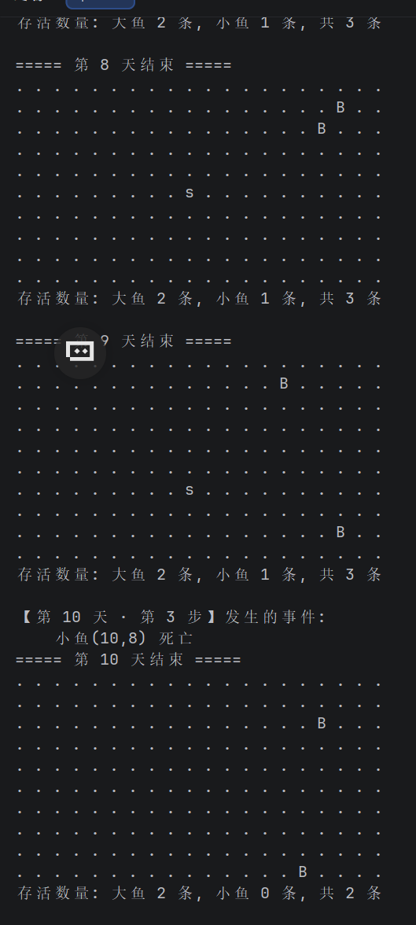
代码提交证明
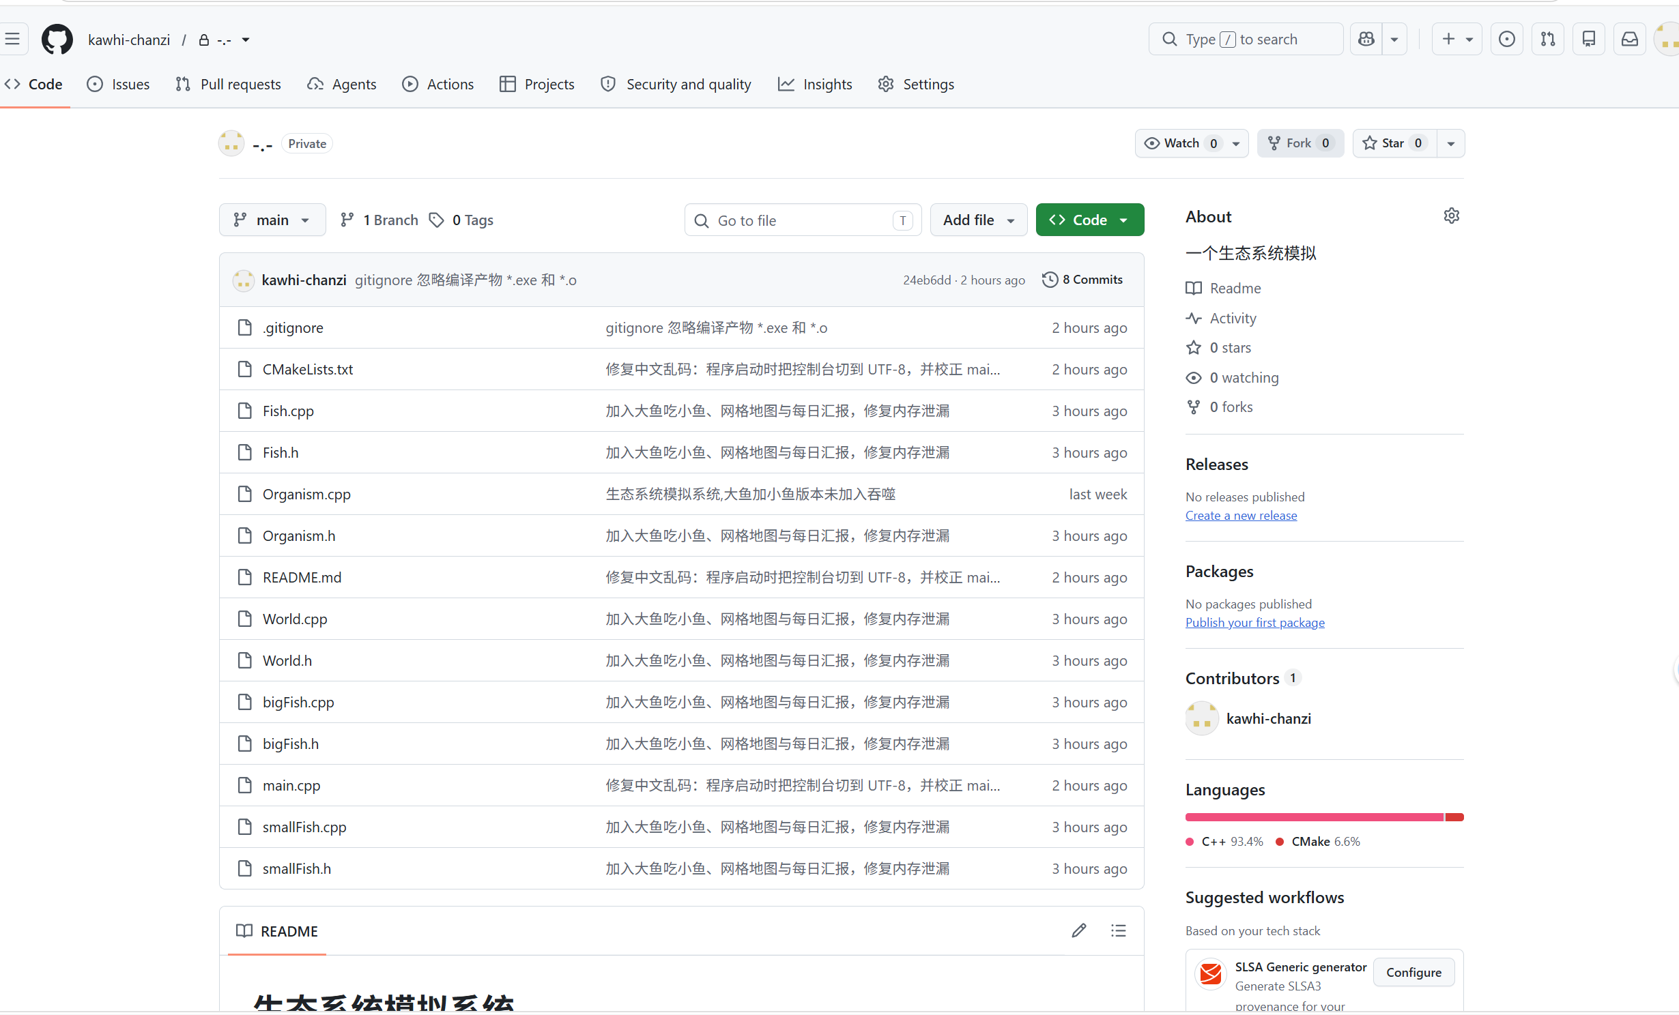
使用 Git 管理代码并推送到 GitHub（SSH 方式，仓库 kawhi-chanzi/-.-）。提交前用 .gitignore 排除了 .idea/、cmake-build-*/、*.exe、*.o 等编译产物。

